Procédure d'installation
sous eclipse luna

1) Créer un nouveau projet Java. Environnement utilisé lors de ce tuto est : JavaSE-1.8,

2) Puis retourner sur le menu File et cliquer sur import

3) Selectionner General → File system

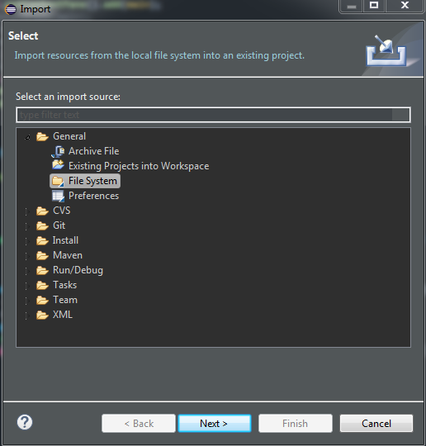

4) Cliquer ensuite sur Next

5)

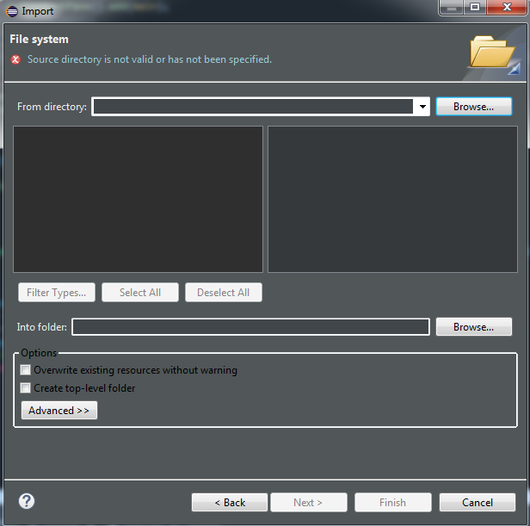
Chemin vers notre archive
1) Chemin vers notre projet
2) Nom du projet précédemment créé

3) Cocher le répertoire
6) Cliquer sur finish et saisir « yes for all » lors des demandes d'overwrite,

7) Lors du premier run eclipse demandera comment exécuter et quoi exécuter

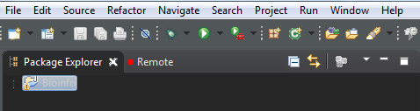

Il faudra saisir java application :

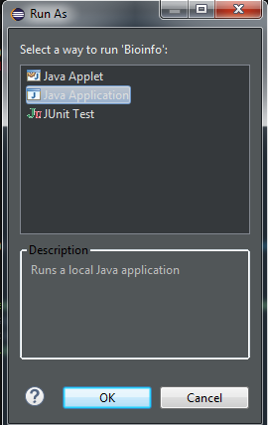

Et ensuite sélectionner l'objet GUI :
